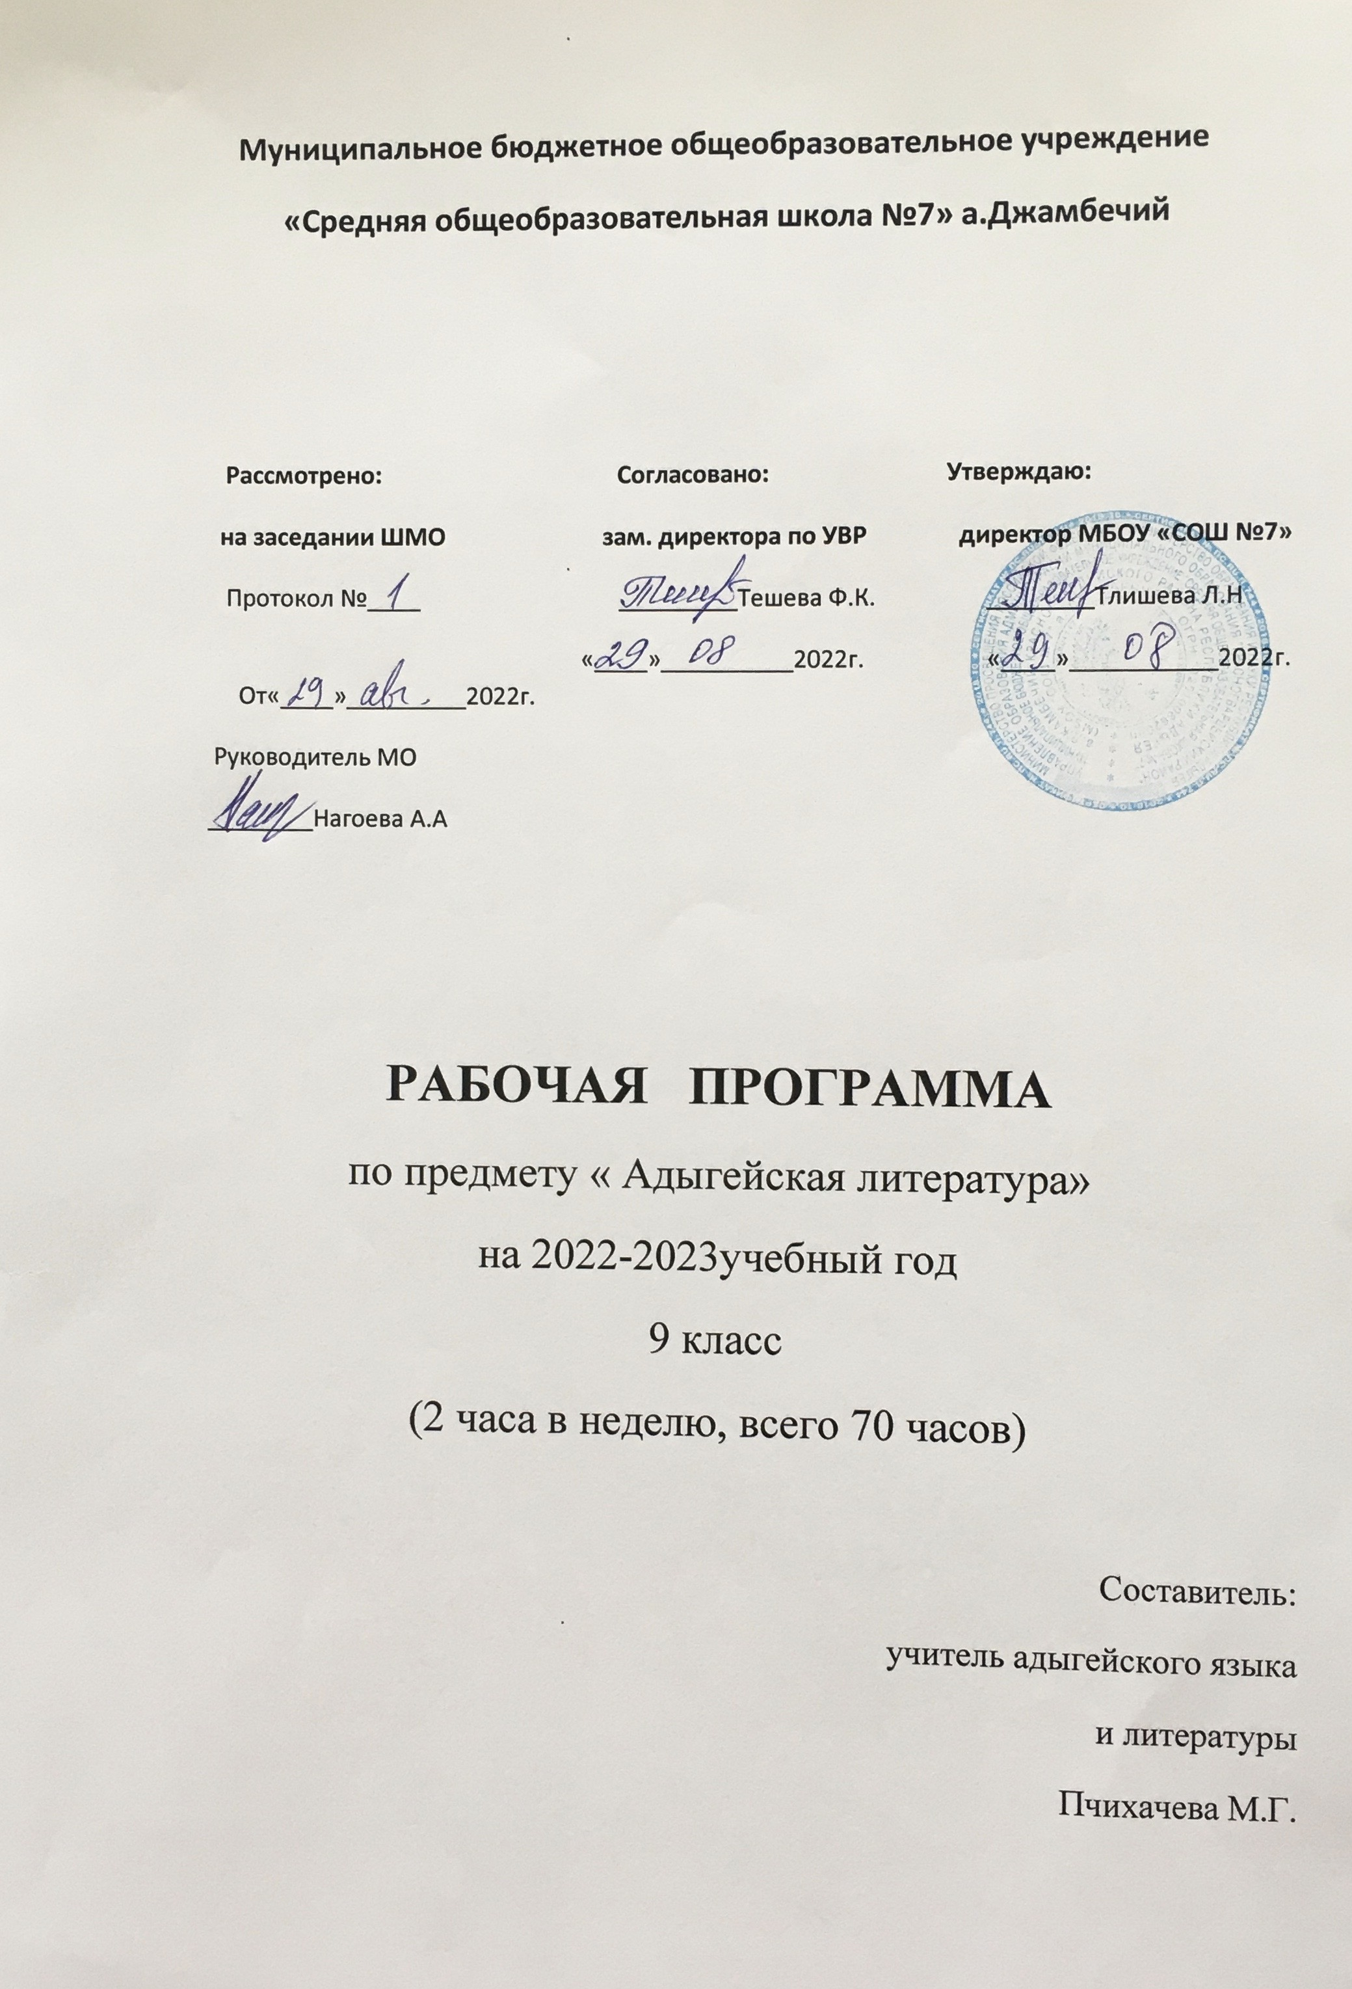
Пояснительная записка
Рабочая программа составлена на основе:
Рабочая программа по адыгейской литературе составлена в соответствии с требованиями федерального государственного образовательного стандарта основного общего образования.
- Учебника «Адыгэ литератур», 9 класс, автор А.А Схаляхо 2003г
- В соответствии с положением о структуре, порядке разработки, экспертизы и утверждения рабочей программы учебных предметов, курсов, дисциплин (модулей) и дополнительных общеразвивающих программ в муниципальном бюджетном общеобразовательном учреждении «Средняя общеобразовательная школа № 7» а.Джамбечий.
- Основной образовательной программы основного общего образования МБОУ «СОШ №7» а. Джамбечий;
- Учебного плана МБОУ «СОШ №7» а. Джамбечий на 2022-2023учебный год;
- Утвержденного перечня учебников по МБОУ «СОШ №7» а. Джамбечий на 2022-2023учебный год.

1.Планируемые результаты освоения учебного предмета, курса

В результате изучения литературы ученик научиться понимать
- образную природу словесного искусства;
- содержание изученных литературных произведений;
- изученные теоретико-литературные понятия;
- воспринимать и анализировать художественный текст;
- выделять смысловые части художественного текста, составлять тезисы и план
- прочитанного;
- определять род и жанр литературного произведения;
- выделять и формулировать тему, идею, проблематику изученного произведения; давать характеристику героев,
- характеризовать особенности сюжета, композиции, роль изобразительно-выразительных средств;
- сопоставлять эпизоды литературных произведений и сравнивать их героев;
- выявлять авторскую позицию;
- выражать свое отношение к прочитанному;
- выразительно читать произведения (или фрагменты), в том числе выученные наизусть, соблюдая нормы литературного произношения;
- владеть различными видами пересказа;
- строить устные и письменные высказывания в связи с изученным произведением;
- участвовать в диалоге по прочитанным произведениям, понимать чужую точку зрения и аргументировано отстаивать свою;
- писать отзывы о самостоятельно прочитанных произведениях, сочинения (сочинения – только для выпускников школ с адыгейским (родным) языком обучения).
использовать приобретенные знания и умения в практической деятельности и повседневной жизни для:
- создания связного текста (устного и письменного) на необходимую тему с учетом норм адыгейского литературного языка;
- определения своего круга чтения и оценки литературных произведений;

2.Содержание учебного предмета, курса
Адыгейская литература для 9 класса. А.А.Схаляхо
Количество часов –70, в неделю – 2 час

развитие речи – 4
внеклассных работ-1
1. Развитие восприятия произведения;
2 . Развитие творческой деятельности.
3. Развитие литературоведческих понятий;
4. Развитие речевых умений;
Основными образовательными линиями курса «Адыгейская литература» являются следующее:
1. Обеспечение полноценного восприятия литературного произведения, глубины понимания учащимся текста и специфики его литературной формы.
2. Система работы над навыками чтения.
3. Включение учащихся в эмоционально-творческую деятельность в процессе чтения. Формирование литературоведческих представлений, которые необходимы школьнику для освоения литературы как искусства слова.
4. Расширение круга чтения учащихся, создание «литературного пространства», соответствующего возрастным особенностям и уровню подготовки учащихся.
Концептуальные положения курса:
1. Изучение должно обеспечивать развитие личности ребёнка, формирование его интеллекта и общей культуры;
2. В результате обучения развивается читательская деятельность школьников, а также формируются компоненты учебной деятельности;
3. Содержание курса «Адыгейская литература» обеспечивает дифференцированное обучение и учёт индивидуальных особенностей каждого ребёнка.
3.Тематический план
№ | Наименование раздела | Кол. Ч. | Лабо., прак.раб. | Экскурсии | Кон.раб | Кон.ср.
1 | Ухэзыщэрэ ублап1 | 2
2 | Адыгэ 1оры1уатэхэр | 10 |  |  | 1
3 | Адыгэ жэры1о литературэр я 19-20-эм икъихьагъум щы1агъэхэр | 17 |  |  | 2
4 | Адыгэ литературэр 1920-1940-рэ илъэсхэм | 6
5 | Адыгэ литературэр | 30 |  |  | 1
6 | К1эджык1ыжьын | 5

Календарнэ-тематическэ план адыгабзэ еджэнымк1э я 9-рэ класс

№ | Темэр | Сыхь. пчъ. | Уахътэр
 |  |  | П | Ф
1-2 | Ущызгъэгъозэрэ ублап1. 1офш1эным ехьыл1эгъэ орэдхэр: жъонэк1о, хынэк1о, натрыфупк1эпк1, цыпх, мэлэхъо, шэхъо орэдхэр | 2
3-7 | Обрядэвэ орэдхэр: ш1улъэгъуныгъэ , къэщэн-дэк1он, к1эпщэ ык1и шъорэк1 орэдхэр Гущы1эжъхэр, хырыхыхьэхэр, 1уры1упчъэхэр | 5
8-10 | Пшысэхэр. Пшысэ зэфэшъхьафэу щы1эхэр, ятем, образэу къахафэхэрэр. Пшысэхэм яхудожественнэ гъэпсык1 Нарт эпосыр. Щы1эк1э-псэук1эу нартхэм я1агъэхэр. Л1ыхъужъ образхэр | 3
11-13 | Нарт эпосыр. Бзылъфыгъэ образхэр Нарт эпосыр. Ипоэтик. (усэ зэхэлъык1эхэр, гиперболэр, сравнениер, метафорэхэр) | 3
14-15 | Таурыхъыжъхэр («Ощнэ1у заом икъэбар», «Бзыикъо заом икъэбар», «Пщы-оркъ заом икъэбар» (гъэфедэ «Мык1осэрэ жъуагъохэр») | 2
16-18 | Историческэ орэдхэр. Мэхьанэу я1эр, зэрэзэтефыгъэхэр (гъыбзэ, л1ызэкъо, л1ыбэ орэдхэр) «Айдэмыркъан», «Хьатх я Къок1асэ», «Къоджэбэрдыкъо Мыхьамэт» (Мык1осэрэ жъуагъохэр) | 3
19-21 | Тхыдэжъхэр. Жанрэм иопределение. Пшысэхэмрэ тхыдэжъхэмрэ зэрэзэтехьэхэр ык1и зэрэзэтек1хэрэр. («Шъэуапц1экъо Аслъан. Къехъул1агъэр», «Къарбэч итхыд» | 3
22-25 | Обществэм ищы1эк1э-псэук1э ехьыл1эгъэ орэдхэр. («Фэкъол1ыш1у иорэд», «Щынджые быгъужъым иорэд», «Щырытым», «Тыгъужъ» | 3
26- | Адыгэ фольклорыр лъэхъанык1эм (1910-2000). Частушкэхэр, орэд зэфэшъхьафхэр | 1
27 | Ж/их. Сочинение «Адыгэ 1оры1уатэмэ къысатыгъэ зэхаш1эхэр | 1
28-30 | Ущызгъэгъозэрэ ублап1. Я XIX-рэ л1эш1эгъум щы1эгъэ усак1охэу Осмэн Нэшъу, Лылыхъу, Тыгъужъ Хъурыхъу, Шэрэл1ыкъо Нэт1акъо ыкъо Мыхьамэт | 3
31-32 | Я XIX-рэ л1эш1эгъум щы1эгъэ усак1охэу Сэлэчэрыекъо Дэгур, Цэй Тэтэршъау, Джэнчэтэ Къуйнэшъу | 2
33-34 | Я XIX-рэ л1эш1эгъум щы1эгъэ усак1охэу Тыу Щэрабыку, Абрэдж Юсыф, Дзыбэ Щэмэджыкъу, Бэчъый Хъу. | 2
35-36 | Я XIX-рэ л1эш1эгъум щы1эгъэ усак1охэу Анцокъо Хьаджэбэч, Гъук1эл1 Гъэжъуан, Тыгъужъ Шъэк1ас, Теуцожь Т1ахьир | 2
37 | Ж/их. Сочинение «Ц1ыфым иш1уш1э к1одырэп» | 1
38 | Я XIX-рэ л1эш1эгъум щы1эгъэ тхэк1о просветительхэр. Султан Хъан-Джэрый | 1
39 | Я XIX-рэ л1эш1эгъум щы1эгъэ тхэк1о просветительхэр. Султан Къазы-Джэрый Нэгъумэ Шор, Бэрсэй Умар | 1
40 | В/е. Хъанджэрые, Къазджэрые япроизведениехэр | 1
41 | Ж/их. Изложение «Ажытыгъое к1эир» | 1
42 | Тхэк1о – публицистхэу Ахъмэтыкъо Юр, Ш1упэк1о Ислъам, Хьаткъокъо Долэтчэрый Тхэк1о – публицистхэу Цэй Ибрахьим, Сихъу Сэфэрбый | 1
43-45 | Адыгэ литературэр 1920-1940-рэ илъэсхэм | 3
46-47 | К1эрэщэ Тембот. Ищы1эныгъэрэ итворческэ гъогурэ К1эрэщэ Тембот «Шапсыгъэ пшъашъ». Лъэхъанэу къыгъэлъагъорэр | 2
48-49 | К1эрэщэ Тембот «Шапсыгъэ пшъашъ». Образэу хэтхэр Повестым ыбз, художественнэ ш1ык1э-гъэпсык1эу и1эр | 2
50-52 | К1эрэщэ Тембот. Романэу «Насыпым игъогу». Лъэхъанэу къыгъэлъагъорэр, итем. | 3
53-54 | К1эрэщэ Тембот. «Насыпым игъогу». Ш1ум изехьак1охэр. Биболэтрэ Нафисэтрэ яобразхэр | 2
55-56 | К1эрэщэ Тембот. «Насыпым игъогу». Ем изехьак1охэр: Дархъокъор, Исмахьыл, Алый | 2
57-58 | К1эрэщэ Тембот. «Насыпым игъогу». Художественнагъэм ылъэныкъок1э романным изытет. Романыр зыл1эужыгъор. | 2
59-60 | Ж/их. Сочинение. «Сыгу зыпэблэгъэ образэу «Насыпым игъогу» зыфи1орэм хэтыр» | 2
61-62 | Хьаткъо Ахьмэд. Ищы1эныгъэрэ итворческэ гъогурэ«Хэта к1одырэр, тыда тызэк1урэр?» Лъэхъанэу къыгъэлъагъорэр Шумафэ иобраз. Жанрэу поэмэр зыл1эужыгъор | 2
63-64 | Хьаткъо Ахьмэд. Рассказэу «Былым фэк1од». Лъэхъаныр. Лъапсэу и1эр | 2
65 | Цэй Ибрахьим. Ищы1эныгъэрэ итворческэ гъогурэ. «Къок1ас». Обществэм зэмызэгъыныгъэу хэлъыр драмэм къызэригъэлъагъорэр | 1
66 | Цэй Ибрахьим. Рассказэу «Фатмэм игуш1уагъу». Лъэхъанэу къыгъэлъагъорэр. Ц1ыфхэм язэфыщытык1 | 1
67 | К1убэ Щэбан. Ищы1эныгъэрэ итворческэ гъогурэ. Поэмэу «Шъхьэгуащ». Хъугъэ-ш1агъэу пщыналъэм пкъырылъыр | 1
68-69 | Пэрэныкъо Мурат. Ищы1эныгъэрэ итворческэ гъогурэ. «Нэк1маз». Икомпозиционнэ гъэпсык1, лъэхъанэу и1эр Образхэр. Поэмэм ижабз, истих гъэпсык1. Поэмэу «Сакъ». Къы1уатэрэр 1. Икомпозиционнэ гъэпсык1, художественнагъэм изытет | 2
70 | Илъэсым ак1угъэм ик1эджык1ыжьын | 1

